### 赵安宁 的“题不二错”2024年04月02日

### 1、题库编号：2023128Z15K2

(多选)如图所示，上表面是光滑圆弧的质量为*M*的小车A置于光滑水平面上，有一质量为*m*的物体B在弧上自由滑下的同时释放A，则(　　)

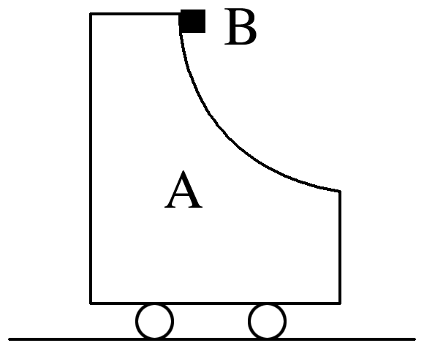

A．A、B组成的系统机械能守恒 B．在B下滑的过程中，A的机械能增加

C．在B下滑的过程中，B的机械能守恒 D．圆弧轨道对B的支持力对B不做功

### 2、题库编号：2023128Z15K9

(多选)如图所示，物体A、B通过不可伸长的细绳及轻质弹簧连接在光滑轻质定滑轮两侧，物体A、B的质量都为*m*。开始时细绳伸直，用手托着物体A使弹簧处于原长且A与地面的距离为*h*，物体B静止在地面上。放手后物体A下落，与地面即将接触时速度大小为*v*，此时物体B对地面恰好无压力，不计空气阻力，重力加速度为*g*，则下列说法正确的是(　　)

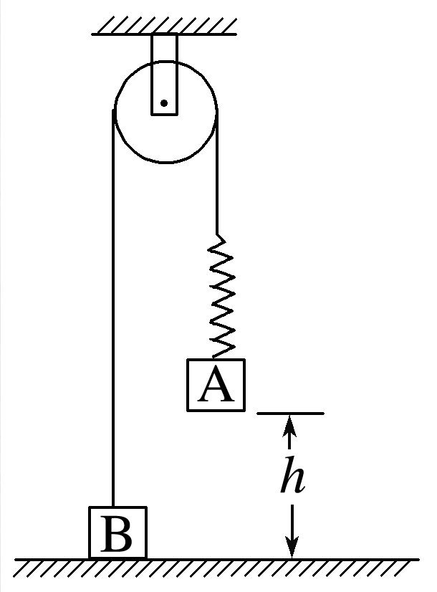

A．此时弹簧的弹性势能等于*mgh*－*mv*2

B．弹簧的劲度系数为

C．此时物体A的加速度大小为*g*，方向竖直向上 D．此时物体B的速度大小也为*v*

### 3、题库编号：20231252K5

(2022·湖州市高一期末)两端封闭的玻璃管中注满清水，迅速将管转至图示竖直位置，管内一个红蜡块立即以*v*1＝4 cm/s的速度匀速上浮，此时使玻璃管沿*x*轴正方向移动，当玻璃管沿*x*轴(　　)

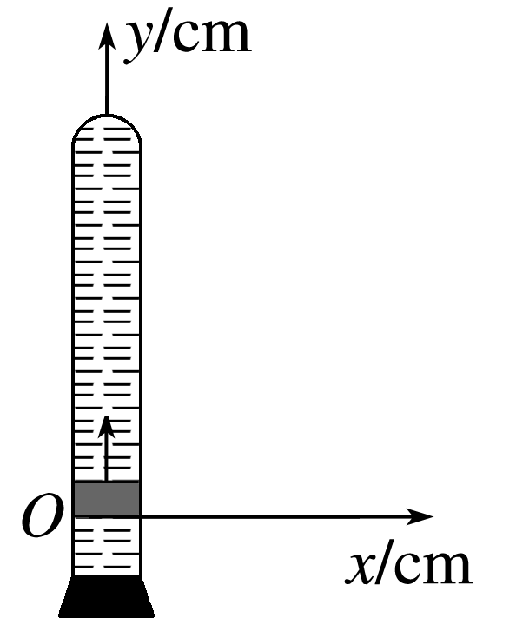

A．由静止开始做*a*＝4 cm/s2的匀加速运动时，红蜡块的轨迹是一条直线

B．以*v*2＝3 cm/s速度匀速运动，2 s内红蜡块的位移大小是10 cm

C．以*v*2＝3 cm/s速度匀速运动时，红蜡块的速度大小是7 cm/s

D．匀速运动时，红蜡块的轨迹是一条曲线

### 4、题库编号：20231252K3

如图所示，一架飞机沿与水平方向成37°角的方向斜向上做匀速直线运动(sin 37°＝0.6，cos 37°＝0.8)，速度的大小为*v*＝200 m/s，下列说法正确的是(　　)

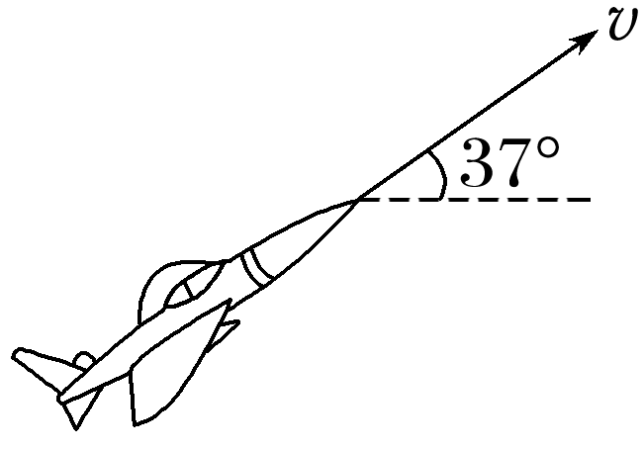

A．经过*t*＝4 s，飞机在竖直方向上升了480 m

B．在飞机飞行过程中飞行员处于完全失重状态

C．经过*t*＝4 s，飞机运动的水平位移是800 m

D．飞机在竖直方向的分速度大小是100 m/s

### 5、题库编号：20231252K1

对于两个分运动及其合运动，下列说法正确的是(　　)

A．合运动的速度至少比其中一个分运动的速度大 B．合运动的速度一定比两个分运动的速度都大

C．合运动的时间一定比分运动的时间长 D．合运动的速度方向就是物体实际运动的方向

1、答案：

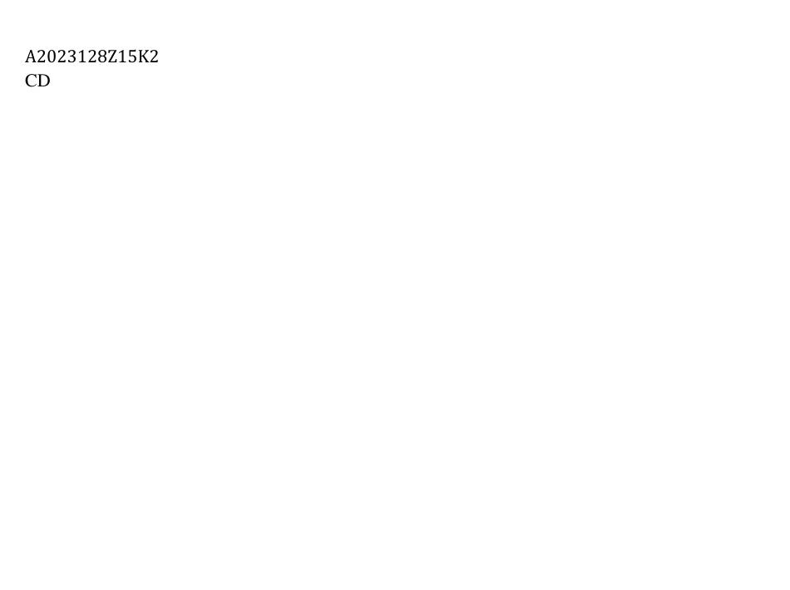

2、答案：

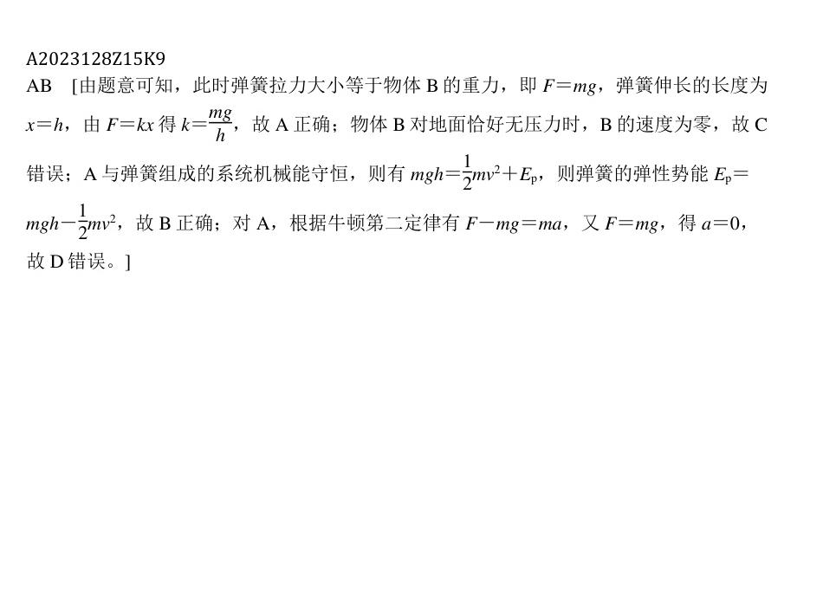

3、答案：

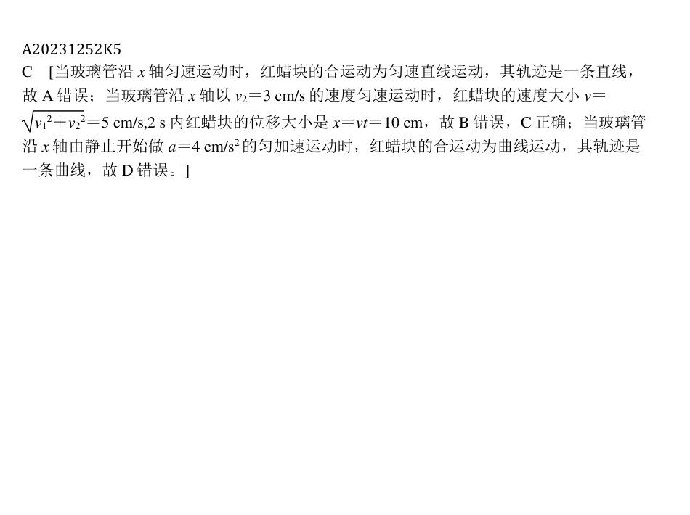

4、答案：

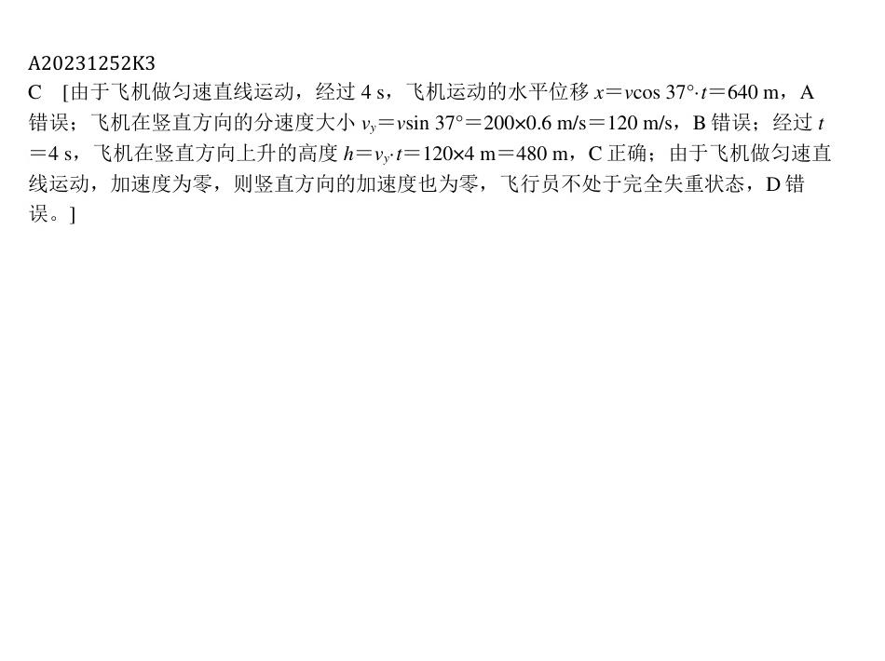

5、答案：

